ГОСТ Р 53819-2010 Автомобильные транспортные средства. Детали крепления колес. Технические требования и методы испытаний
ГОСТ Р 53819-2010
Группа Д25

НАЦИОНАЛЬНЫЙ СТАНДАРТ РОССИЙСКОЙ ФЕДЕРАЦИИ
Автомобильные транспортные средства
ДЕТАЛИ КРЕПЛЕНИЯ КОЛЕС
Технические требования и методы испытаний
Vehicles. Fastenings of wheels. Technical requirements and test methods
ОКС 43.040.50
ОКП 45 0000
Дата введения 2010-09-15

Предисловие
Цели и принципы стандартизации в Российской Федерации установлены Федеральным законом от 27 декабря 2002 г. N 184-ФЗ "О техническом регулировании", а правила применения национальных стандартов Российской Федерации - ГОСТ Р 1.0-2004 "Стандартизация в Российской Федерации. Основные положения"
Сведения о стандарте
1 РАЗРАБОТАН Федеральным государственным унитарным предприятием "Центральный ордена Трудового Красного Знамени научно-исследовательский автомобильный и автомоторный институт "НАМИ" (ФГУП "НАМИ")
2 ВНЕСЕН Техническим комитетом по стандартизации ТК 56 "Дорожный транспорт"
3 УТВЕРЖДЕН И ВВЕДЕН В ДЕЙСТВИЕ Приказом Федерального агентства по техническому регулированию и метрологии от 7 июля 2010 г. N 147-ст
4 ВВЕДЕН ВПЕРВЫЕ
Информация об изменениях к настоящему стандарту публикуется в ежегодно издаваемом информационном указателе "Национальные стандарты", а текст изменений и поправок - в ежемесячно издаваемых информационных указателях "Национальные стандарты". В случае пересмотра (замены) или отмены настоящего стандарта соответствующее уведомление будет опубликовано в ежемесячно издаваемом информационном указателе "Национальные стандарты". Соответствующая информация, уведомление и тексты размещаются также в информационной системе общего пользования - на официальном сайте Федерального агентства по техническому регулированию и метрологии в сети Интернет
1 Область применения
Настоящий стандарт распространяется на болты и гайки, предназначенные для крепления колес транспортных средств категорий М, N и О, предназначенные для пассажирских и грузовых перевозок.
Стандарт устанавливает требования к гайкам и болтам крепления колес и методы испытаний.

2 Нормативные ссылки
В настоящем стандарте использованы нормативные ссылки на следующие стандарты:
ГОСТ Р 52627-2006 Болты, винты и шпильки. Механические свойства и методы испытаний
ГОСТ Р 52051-2003 Механические транспортные средства и прицепы. Классификация и определения
ГОСТ Р 52628-2006 Гайки. Механические свойства и методы испытаний
ГОСТ Р ИСО 3269-2009 Изделия крепежные. Приемочный контроль
ГОСТ Р ИСО 4042-2009 Изделия крепежные. Электролитические покрытия
ГОСТ Р ИСО 4759-1-2009 Изделия крепежные. Допуски. Часть 1. Болты, винты, шпильки и гайки. Классы точности А, В и С
ГОСТ Р ИСО 4759-3-2009 Изделия крепежные. Допуски. Часть 3. Плоские круглые шайбы для болтов, винтов и гаек. Классы точности А и С
ГОСТ Р ИСО 6157-1-2009 Изделия крепежные. Дефекты поверхности. Часть 1. Болты, винты и шпильки общего назначения
ГОСТ Р ИСО 6157-2-2009 Изделия крепежные. Дефекты поверхности. Часть 2. Гайки
ГОСТ Р ИСО 16047-2009 Изделия крепежные. Испытания крутящего момента и усилия предварительной затяжки
ГОСТ Р ИСО 16426-2009 Изделия крепежные. Система обеспечения качества
ГОСТ 9.301-86 Единая система защиты от коррозии и старения. Покрытия металлические и неметаллические неорганические. Общие требования
ГОСТ 9.302-88 Единая система защиты от коррозии и старения. Покрытия металлические и неметаллические неорганические. Методы контроля
ГОСТ 9.303-84 Единая система защиты от коррозии и старения. Покрытия металлические и неметаллические неорганические. Общие требования к выбору
ГОСТ 9.306-85 Единая система защиты от коррозии и старения. Покрытия металлические и неметаллические неорганические. Обозначения
ГОСТ 1759.0-87 Болты, винты, шпильки и гайки. Технические условия
ГОСТ 2789-73 Шероховатость поверхности. Параметры и характеристики
ГОСТ 9150-2002 (ИСО 68-1-98) Основные нормы взаимозаменяемости. Резьба метрическая. Профиль
ГОСТ 10409-74 (ИСО 4107-95) Колеса автомобильные с разборным ободом. Основные размеры. Общие технические требования
ГОСТ 12414-94 (ИСО 4753-83) Концы болтов, винтов и шпилек. Размеры
ГОСТ 16093-2004 (ИСО 965-1:1998, ИСО 965-3:1998) Основные нормы взаимозаменяемости. Резьба метрическая. Допуски. Посадки с зазором
ГОСТ 24705-2004 (ИСО 724:1993) Основные нормы взаимозаменяемости. Резьба метрическая. Основные размеры
ГОСТ 27148-86 Изделия крепежные. Выход резьбы, сбеги, недорезы и проточки. Размеры
Примечание - При пользовании настоящим стандартом целесообразно проверить действие ссылочных стандартов в информационной системе общего пользования - на официальном сайте Федерального агентства по техническому регулированию и метрологии в сети Интернет или по ежегодно издаваемому информационному указателю "Национальные стандарты", который опубликован по состоянию на 1 января текущего года, и по соответствующим ежемесячно издаваемым информационным указателям, опубликованным в текущем году. Если ссылочный стандарт заменен (изменен), то при пользовании настоящим стандартом следует руководствоваться заменяющим (измененным) стандартом. Если ссылочный стандарт отменен без замены, то положение, в котором дана ссылка на него, применяется в части, не затрагивающей эту ссылку.

3 Конструкция и размеры
3.1 Конструкция и размеры деталей крепления колес должны соответствовать указанным:
- для гаек на рисунках 1, 2 и в таблицах 1, 2;
- для болтов на рисунке 3 и в таблице 3.
Штамповочные уклоны шестигранника должны располагаться внутри поля допуска размера под ключ.

Рисунок 1. Гайка со сферическим фланцем, тип А М12 - М20; Гайка со сферическим фланцем, тип А М22; Гайка с плоским фланцем, тип В; Гайка конусная, тип С
; остальные поверхности - по ГОСТ 2789
 | 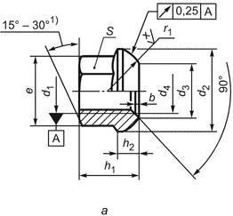 | 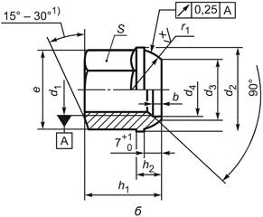
 | Гайка со сферическим фланцем, тип А М12 - М20 | Гайка со сферическим фланцем, тип А М22
 | 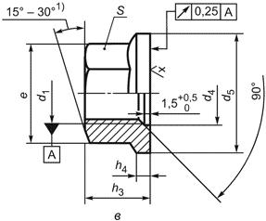 | 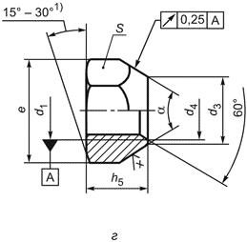
 | Гайка с плоским фланцем, тип В | Гайка конусная, тип С
_______________
Для штампованных гаек допускается скругление вместо фаски.
Рисунок 1
Таблица 1
Резьба | Индекс | Испол-  нение | +0,5  0 | 0  -0,5 | 0  -0,5 | Н13 | 0  -0,5 | +1  0 | ±0,5 | +1  0 | ±0,5 | ±0,25 | ±0,1 |  | ,  не менее | ±1°
М12х1,25 | 12 | F | - | - | 15 | 13 | - | - | - | - | - | 14 | - | 19 | 20,88 | 60° 90°
М12х1,5 | 12 | F | - | - | 15 | 13 | - | - | - | - | - | 14 | - | 19 | 20,88 | 60° 90°
М12х1,5 | 12 | А, В | 1 | 23 | 14,5 | 12,5 | 24 | 18 | 7,5 | 13 | 2,5 | - | 12 | 17 | 18,72 | -
М14х1,5 | 14 | А, В | 1,5 | 26 | 17 | 14,5 | 27 | 20 | 7,5 | 15 | 3 | - | 14 | 19 | 20,88 | -
М18х1,5 | 18 | А, В | 1,5 | 28 | 21 | 18,5 | 29 | 25 | 7,5 | 18 | 4 | - | 16 | 24 | 26,17 | -
М20х1,5 | 20 | А, В | 3 | 33 | 24,5 | 20,5 | 34 | 27 | 9 | 20 | 5 | - | 18 | 27 | 29,56 | -
М22х1,5 | 22 | А, В | 4 | 36 | 26,5 | 22,5 | 36 | 30 | 10,5 | 22 | 6 | - | 18 | 30 | 32,95 | -
Уклоны расположены вне размеров и соответственно

Рисунок 2 - Гайка колесная с невыпадающей упорной шайбой, тип D
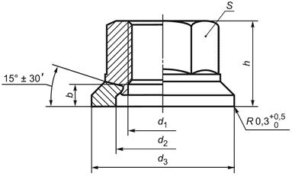
Рисунок 2 - Гайка колесная с невыпадающей упорной шайбой, тип D
Таблица 2
Резьба | Гайка колесная с невыпадающей упорной шайбой
 | , мм | , мм  +0,5  0 | , мм  0  -0,5 | , мм не более | , мм не менее
М18х1,5 | 27 | 25,5 | 40 | 25 | 4,5
М20х1,5 | 30 | 28 | 45 | 27 | 4,5
М22х1,5 | 32 | 30 | 46 | 27 | 4,5

Рисунок 3 - Болты колесные
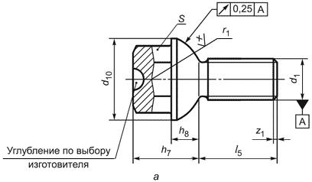
Болт со сферическим фланцем, тип А
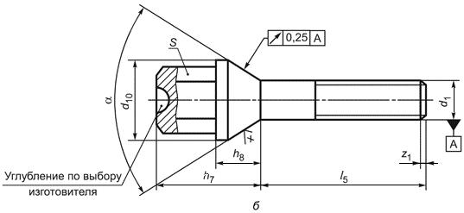
Болт с конусным фланцем, тип В
Рисунок 3 - Болты колесные
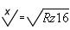; остальные поверхности - по ГОСТ 2789
Таблица 3
Резьба | Исполнение | Индекс | , мм  +1,5  0,5 | , мм  +1  0,5 | , мм  ±0,5 | , мм  ±0,5 | , мм  ±0,1 | , мм | , мм не менее | , ±1°
М12х1,5 | А | 12 | 22,5 | 18 | 7,5 | 21 | 12 | 17 | 18,72 | -
М12х1,25 | Б | 12 | 20,5 | 22 | 9,5 | 27 | - | 17 | 18,72 | 60
М14х1,5 | А | 14 | 26 | 20 | 8,0 | 24 | 14 | 19 | 20,88 | -
М14х1,5 | А | 14 | 24 | 18 | 6,0 | 18 | 14 | 19 | 20,88 | -
М18х1,5 | А | 18 | 29 | 25 | 8,0 | 25 | 16 | 24 | 26,17 | -
- конец с фаской - по ГОСТ 12414

4 Технические требования
4.1.1 Болты и гайки должны изготовляться в соответствии с требованиями настоящего стандарта.
4.1.2 Механические свойства должны соответствовать:
- гаек со сферическим фланцем, гаек с плоским фланцем и гаек конусных - классам прочности 8 или 10 по ГОСТ Р 52628;
- корпусов гаек колесных с невыпадающей опорной шайбой - классу прочности 10 по ГОСТ Р 52628;
- болтов со сферическим фланцем, болтов с конусным фланцем - классам прочности 8.8, 10.9 по ГОСТ Р 52627.
Упорные шайбы гаек колесных должны изготавливаться из легированных сталей по ГОСТ 4543, закаленных и отпущенных на твердость 350-450 НВ.
4.1.3 Профиль и основные размеры резьбы - по ГОСТ 24705 и ГОСТ 9150. Поле допуска наружной резьбы 6g, внутренней резьбы 6Н по ГОСТ 16093.
4.1.4 Сбег резьбы болтов - по ГОСТ 27148.
4.1.5 Детали крепления должны изготавливаться с покрытиями по ГОСТ Р ИСО 4042, ИСО 10683*.
________________
* Доступ к международным и зарубежным документам, упомянутым здесь и далее по тексту, можно получить, перейдя по ссылке. - Примечание изготовителя базы данных.
4.1.6 Технические требования к покрытиям - по ГОСТ 9.301 и ГОСТ 9.303.
4.1.7 Неуказанные предельные отклонения болтов и гаек - по ГОСТ Р ИСО 4759-1 класса точности В.
4.1.8 Неуказанные предельные отклонения шайб упорных - по ГОСТ Р ИСО 4759-3 класса точности А.
4.1.9 Остальные технические требования для болтов и гаек - по ГОСТ Р 52627 и ГОСТ Р 52628.
4.1.10 Допустимые дефекты поверхности болтов и гаек - по ГОСТ Р ИСО 6157-1 и ГОСТ Р ИСО 6157-2.
4.1.11 Шероховатость конических поверхностей корпуса гайки колесной с невыпадающей упорной шайбой и шайбы должна быть - по ГОСТ 2789; опорной поверхности шайбы - по ГОСТ 2789.
4.1.12 Коэффициенты трения в резьбе и на опорной поверхности крепежных изделий, а также силы предварительной затяжки устанавливаются в конструкторской документации на изделие.

5 Обозначение
Примеры условного обозначения:
- гайки конусной типа С диаметром резьбы 12 мм, с мелким шагом резьбы 1,25 мм, класса прочности 8:
Гайка колесная СМ121,25-8 ГОСТ Р 53819
- болта с конусным фланцем типа В диаметром резьбы 12 мм, с мелким шагом резьбы 1,25 мм, класса прочности 8.8
Болт колесный ВМ121,25-8.8 ГОСТ Р 53819
- гайки колесной с невыпадающей упорной шайбой типа D диаметром резьбы 22 мм, с шагом резьбы 1,5 мм и классом прочности 10:
Гайка колесная DM20-10 ГОСТ Р 53819

6 Правила приемки
6.1 Правила приемочного контроля крепежных изделий на время поставки - по ГОСТ Р ИСО 3269.

7 Методы испытаний (контроля)
7.1 Болты и гайки крепления колес транспортных средств.
Методы контроля размеров и отклонений формы и расположения поверхностей - по ГОСТ Р ИСО 4759-1 и ГОСТ Р ИСО 4759-3.
7.2 Дефекты поверхности и методы их контроля:
- для гаек - по ГОСТ Р ИСО 6157-2;
- для болтов - по ГОСТ Р ИСО 6157-1.
7.3 Методы испытаний механических свойств:
- гаек типа А, В, С, D - по ГОСТ Р 52628;
- болтов типа А, В - по ГОСТ Р 52627.
7.4 Испытания крутящего момента и усилия предварительной затяжки по ГОСТ Р ИСО 16047.
7.5 Требования к системе обеспечения качества крепежных изделий и контролю в процессе производства по ГОСТ Р ИСО 16426.

Библиография
[1] ИСО 7575-84 | Колеса грузовых автомобилей. Плоское крепление. Гайки для крепления
[2] ДИН 74361-1:1989 | Колесные диски для автомобилей и прицепов. Присоединительные размеры для центрирования болтами
[3] ДИН 74361-2:1982 | Колесные диски для автомобилей и прицепов. Элементы крепления для центрирования болтами
[4] ДИН 74361-3:1979 | Колесные диски для автомобилей и прицепов. Присоединительные размеры для центрального центрирования
[5] ИСО 10683:2000 | Крепежные изделия. Неэлектролитические цинковые ламельные покрытия
[6] ДИН ЕН 12476:2001 | Покрытия конверсионные фосфатные по металлам. Методы установления требований
[7] ИСО 7575:1993 | Транспорт дорожный для коммерческих перевозок. Гайки для плоского крепления колес
[8] ИСО 10597:2004 | Транспорт дорожный. Плоские крепежные гайки. Методы испытаний

